UBND XÃ CHẤN HƯNG  TRƯỜNG MẦM NON BẮC HƯNG | CỘNG HOÀ XÃ HỘI CHỦ NGHĨA VIỆT NAM  Độc lập – Tự do – hạnh phúc

BÀI TUYÊN TRUYỀN

CHÀO MỪNG NGÀY PHỤ NỮ VIỆT NAM 20/10/2025

Trường Mầm non Bắc Hưng – “Yêu thương gửi trọn nụ cười cô giáo”
Tháng Mười về, mang theo hương lúa thơm ngan ngát, hoa cúc vàng rực rỡ và những làn gió thu se lạnh. Trong không khí trong trẻo và dịu dàng ấy, Trường Mầm non Bắc Hưng lại rộn ràng tổ chức các hoạt động ý nghĩa chào mừng Ngày Phụ nữ Việt Nam 20/10 – Ngày tôn vinh vẻ đẹp, tài năng và những cống hiến thầm lặng của người phụ nữ Việt Nam nói chung và đội ngũ cán bộ, giáo viên, nhân viên của nhà trường nói riêng.
Ngày 20/10 không chỉ là dịp để tri ân, mà còn là lời nhắc nhở yêu thương về vai trò to lớn của người phụ nữ trong xã hội hiện đại. Dù ở bất cứ cương vị nào – là người mẹ hiền, người vợ đảm, hay người cô tận tụy – họ đều là những bông hoa tỏa hương, làm đẹp cho cuộc đời. Ở ngôi trường Bắc Hưng thân yêu, những người phụ nữ ấy đang hàng ngày, hàng giờ gieo mầm tri thức, ươm nụ cười trẻ thơ, thắp sáng niềm tin và hy vọng cho tương lai.
Buổi lễ kỷ niệm 20/10 năm nay được mở đầu trong không khí ấm áp, trang trọng. Lời phát biểu của Cô Hiệu trưởng Nguyễn Thị Bình vang lên như một khúc nhạc đầy tự hào – khẳng định vai trò, vị thế và tinh thần cống hiến của tập thể nữ cán bộ, giáo viên, nhân viên nhà trường. Tiếp đó, phần phát biểu của cô Vũ Thị La – Phó Hiệu trưởng đã gửi gắm niềm tri ân sâu sắc tới toàn thể các cô giáo – những người đã góp phần tạo nên thương hiệu, chất lượng và hình ảnh đẹp của Trường Mầm non Bắc Hưng hôm nay.
Không khí buổi lễ càng thêm rộn ràng với những tiết mục văn nghệ đặc sắc do chính các cô biểu diễn. Tiếng hát trong trẻo, điệu múa dịu dàng như lời chúc tốt đẹp nhất dành tặng cho những người phụ nữ – những đóa hoa tỏa sáng trong vườn hoa Bắc Hưng. Mỗi nụ cười, mỗi ánh mắt rạng ngời của các cô đều là minh chứng cho niềm hạnh phúc giản dị nhưng lớn lao – hạnh phúc được cống hiến, được yêu thương và được đón nhận yêu thương.
Sau phần văn nghệ, Cấp uỷ chi bộ và Ban Giám hiệu nhà trường đã trao những phần quà tri ân tới toàn thể cán bộ, giáo viên, nhân viên nữ – như một lời cảm ơn chân thành vì những nỗ lực, tận tâm và lòng yêu nghề bền bỉ trong suốt thời gian qua. Những bó hoa tươi thắm, những ánh mắt ấm áp và những tràng pháo tay vang lên đã làm không gian ngập tràn yêu thương.
Khoảnh khắc xúc động nhất của buổi lễ chính là khi chiếc bánh kem chúc mừng ngày 20/10 được cắt – biểu tượng của sự gắn bó, đoàn kết và sẻ chia trong đại gia đình Bắc Hưng. Ánh nến lung linh, tiếng cười rộn rã, bóng bay tung lên cao – tất cả hòa quyện thành một bản nhạc ngọt ngào, ấm áp, chứa chan tình đồng nghiệp và tình yêu nghề mến trẻ.
Ngày Phụ nữ Việt Nam 20/10 năm nay, Trường Mầm non Bắc Hưng không
chỉ tổ chức một buổi lễ tri ân, mà còn gửi đi một thông điệp đẹp đẽ: “Phụ nữ Bắc Hưng – năng động, sáng tạo, yêu thương và tận tụy – mãi là những bông hoa đẹp trong vườn hoa giáo dục, góp phần tô thắm cho mái trường thân yêu, làm rạng danh nghề dạy học cao quý.”
Sau đây là một số những hình ảnh:
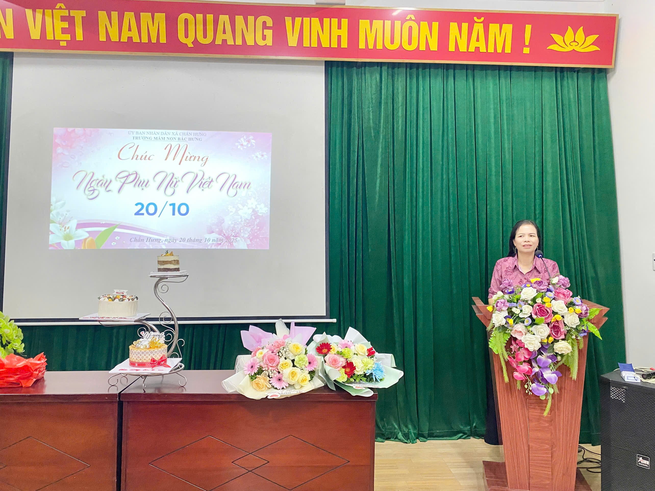
Cô Nguyễn Thị Bình – Bí thư Chi bộ - Hiệu trưởng nhà trường phát biểu tri ân các nhà giáo nhân ngày 20/10.
